**9.2 TALLER – Lenguaje de Consulta Relacional - DML**

Una tienda de electrónica llamada "TechStore" gestiona su inventario de productos en una base de datos relacional.

Para ello, utilizan DML (Data Manipulation Language) para insertar, modificar, eliminar y consultar información sobre los productos disponibles.

**Situación**

El gerente de la tienda quiere realizar las siguientes acciones en la base de datos:

Conocer los productos iniciales.

1. Conocer los productos iniciales.

SELECT * FROM productos;

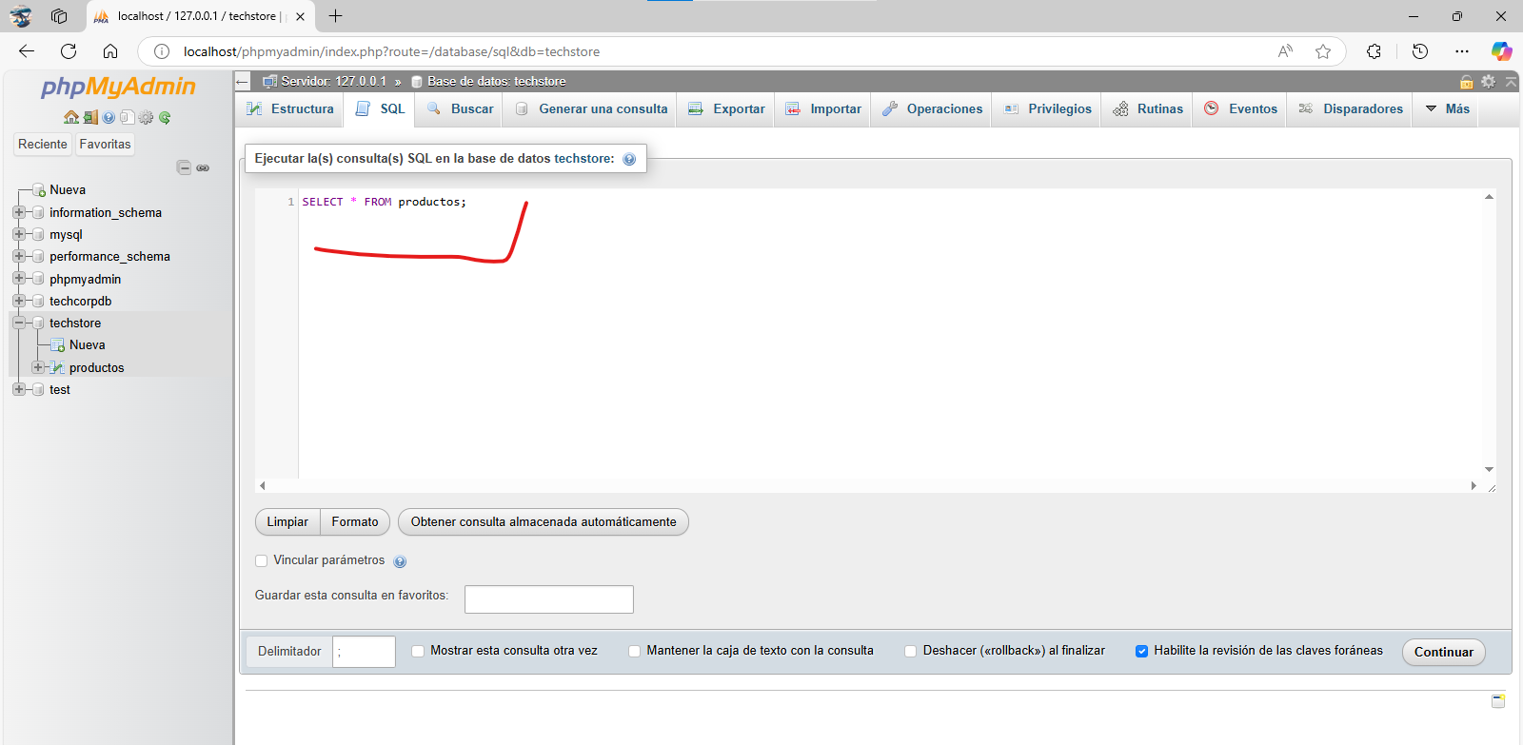

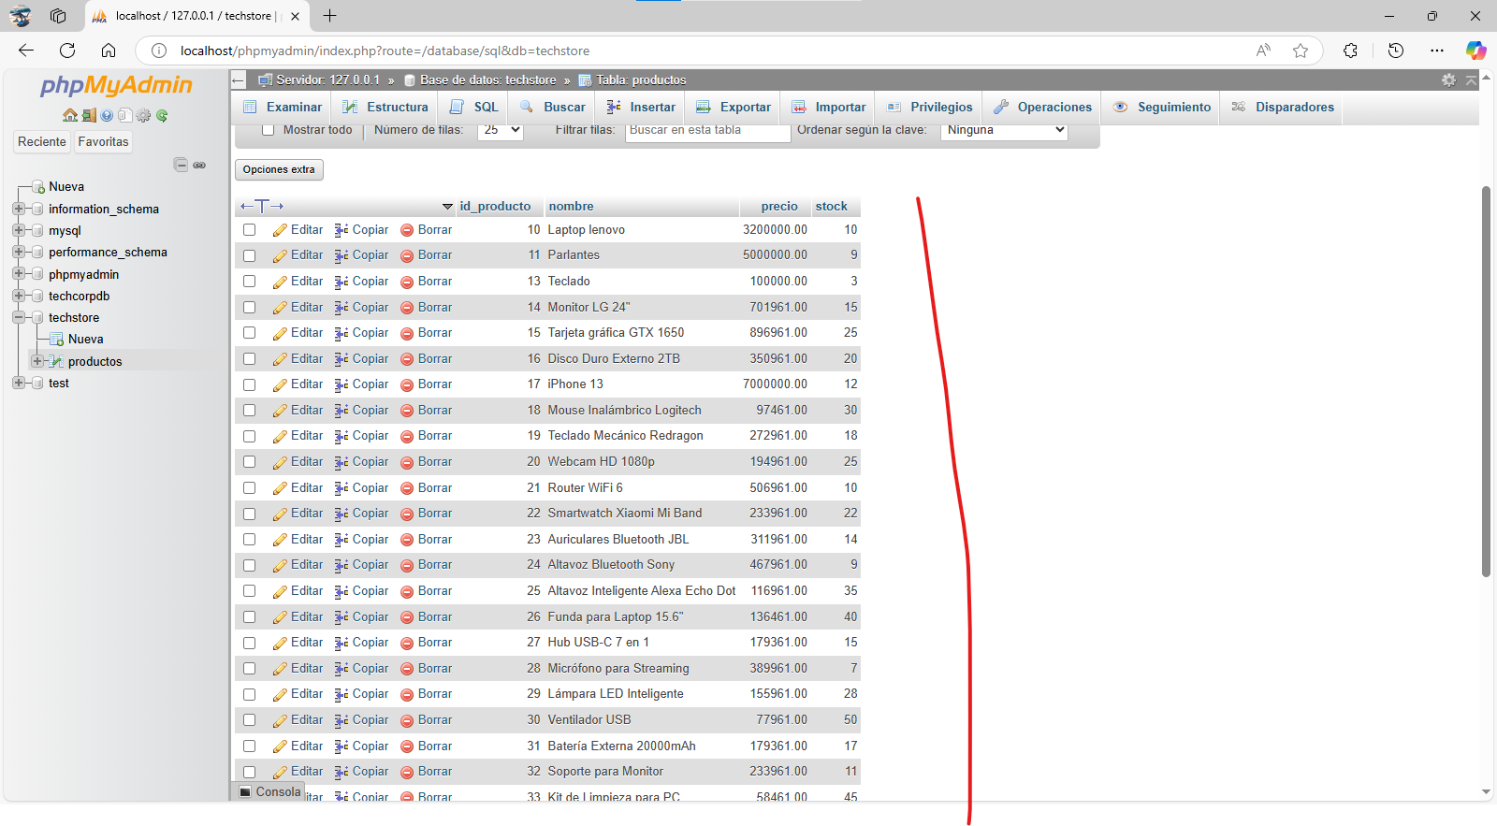

1. Agregar 20 nuevos productos al inventario.

INSERT INTO productos (nombre, precio, stock) VALUES

('Laptop HP Pavilion', 3500000, 25),

('Mouse Inalámbrico Logitech', 120000, 50),

('Monitor LG 24"', 800000, 20),

('Impresora Epson EcoTank', 1200000, 15),

('Disco Duro Externo 1TB', 350000, 30),

('Memoria USB 64GB', 80000, 100),

('Router TP-Link WiFi 6', 450000, 18),

('Tablet Samsung Galaxy', 1500000, 12),

('Smartphone Xiaomi Redmi', 1800000, 22),

('Cargador Portátil 10000mAh', 150000, 40),

('Auriculares Bluetooth Sony', 450000, 25),

('Tarjeta Gráfica NVIDIA GTX', 2500000, 8),

('Procesador Intel Core i7', 1800000, 10),

('Teclado Inalámbrico Microsoft', 250000, 35),

('Webcam HD Logitech', 300000, 28),

('Altavoz Bluetooth JBL', 600000, 20),

('Smartwatch Huawei', 700000, 15),

('Funda para Laptop 15.6"', 80000, 60),

('Soporte para Monitor', 120000, 30),

('Kit de Limpieza para PC', 50000, 75);

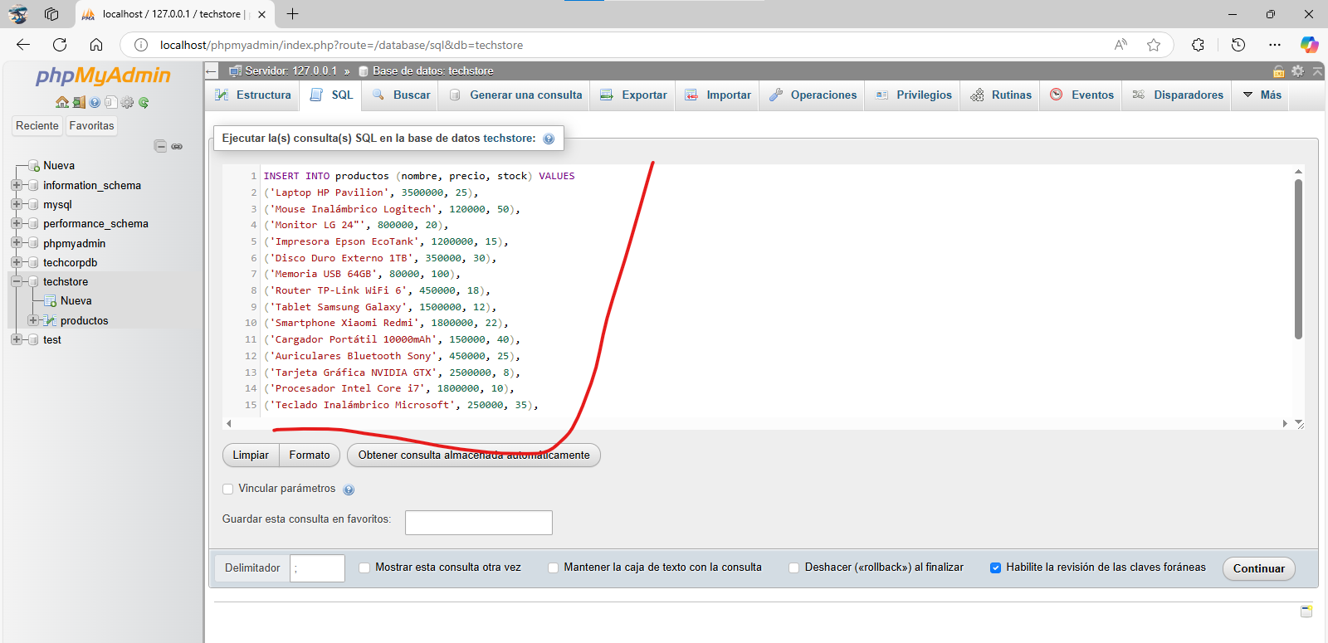

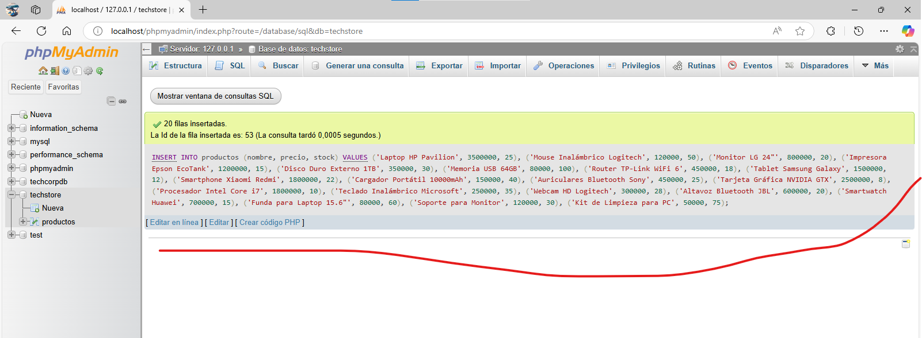

1. Consultas usando DML:
2. Agregar 5 nuevos productos al inventario: Televisor Samsung 55, valor 2.500.000 y cantidades 15; Teclado Mecánico RGB, valor 2.000.000 y cantidades 30, agregar los faltantes.

INSERT INTO productos (nombre, precio, stock) VALUES

('Televisor Samsung 55', 2500000, 15),

('Teclado Mecánico RGB', 2000000, 30),

('Mouse Gamer Razer', 350000, 25),

('Tarjeta de Memoria 128GB', 120000, 40),

('Batería Externa 20000mAh', 250000, 20);

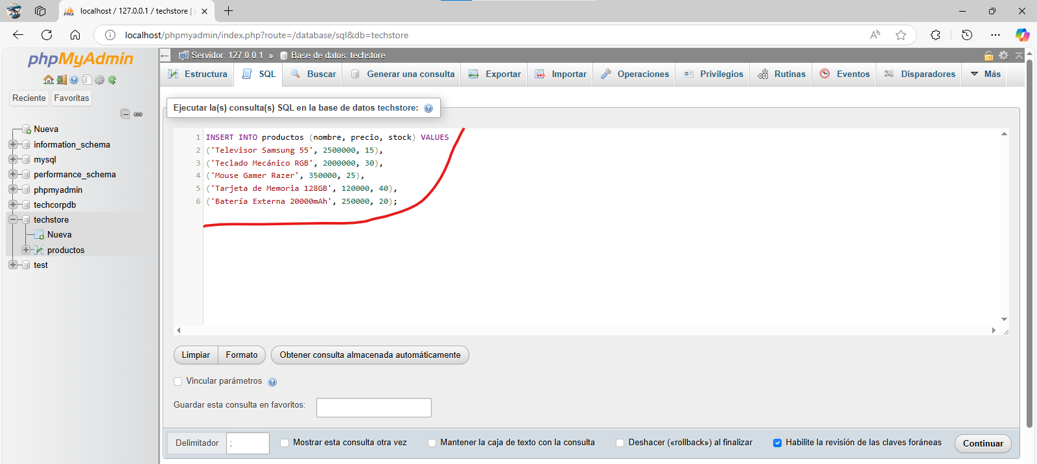

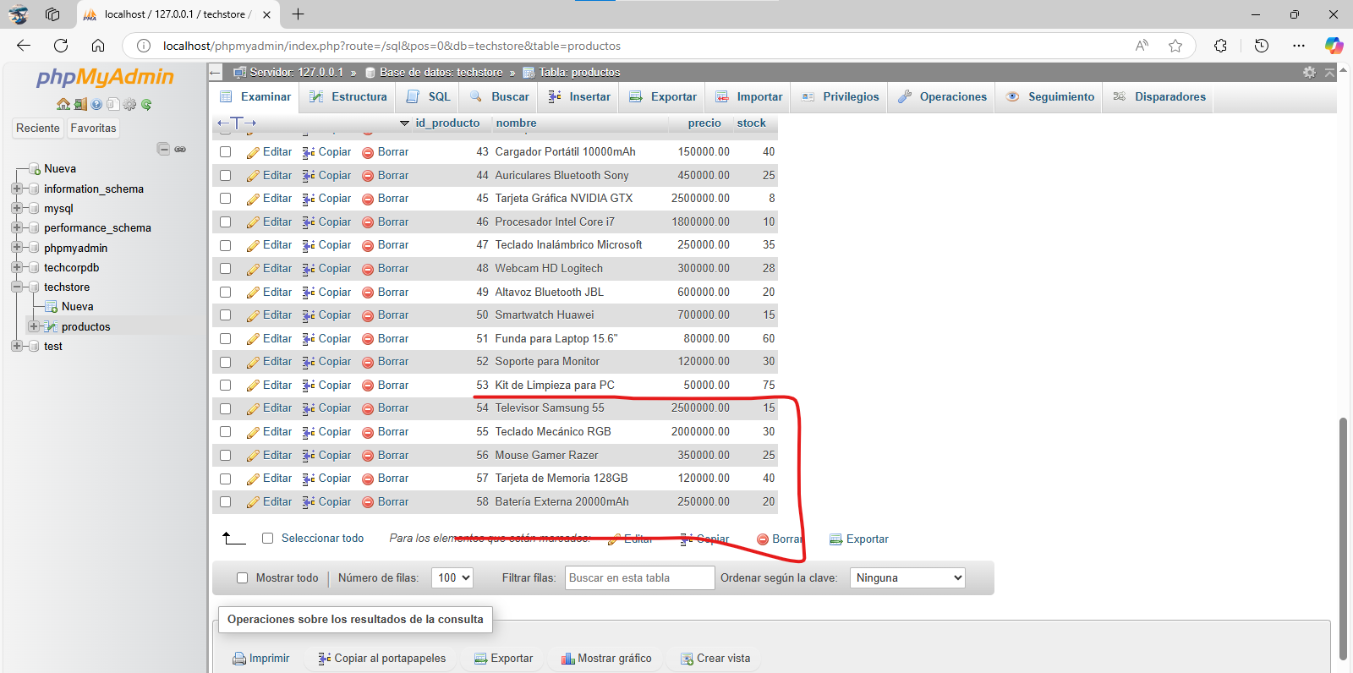

1. Actualizar el precio de un producto (Tv Samsung) porque ha recibido un descuento especial (2.200.000).

UPDATE productos

SET precio = 2200000

WHERE nombre = 'Televisor Samsung 55';

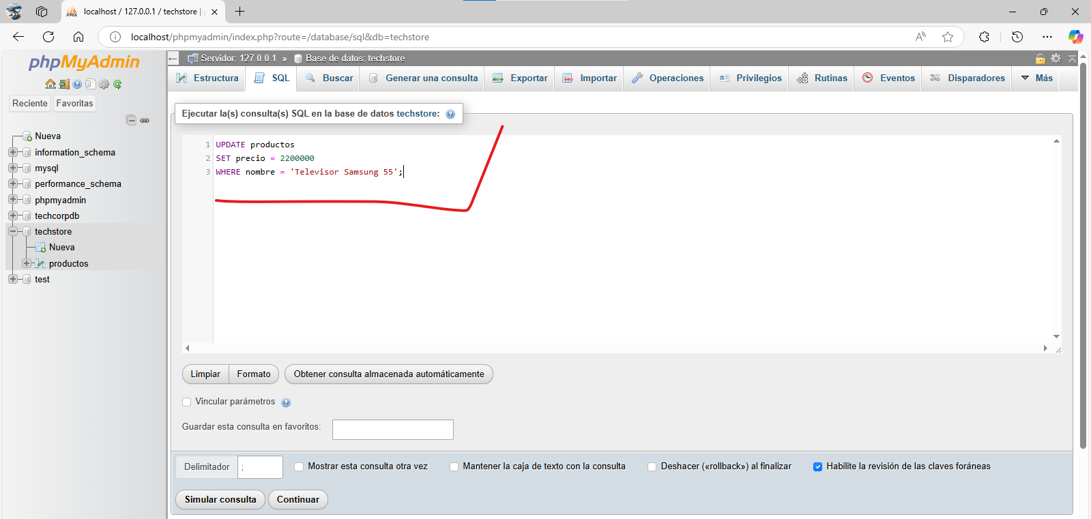

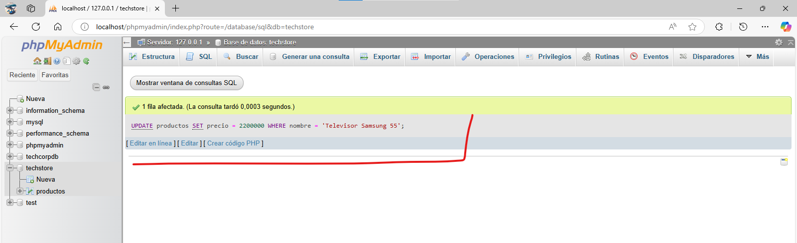

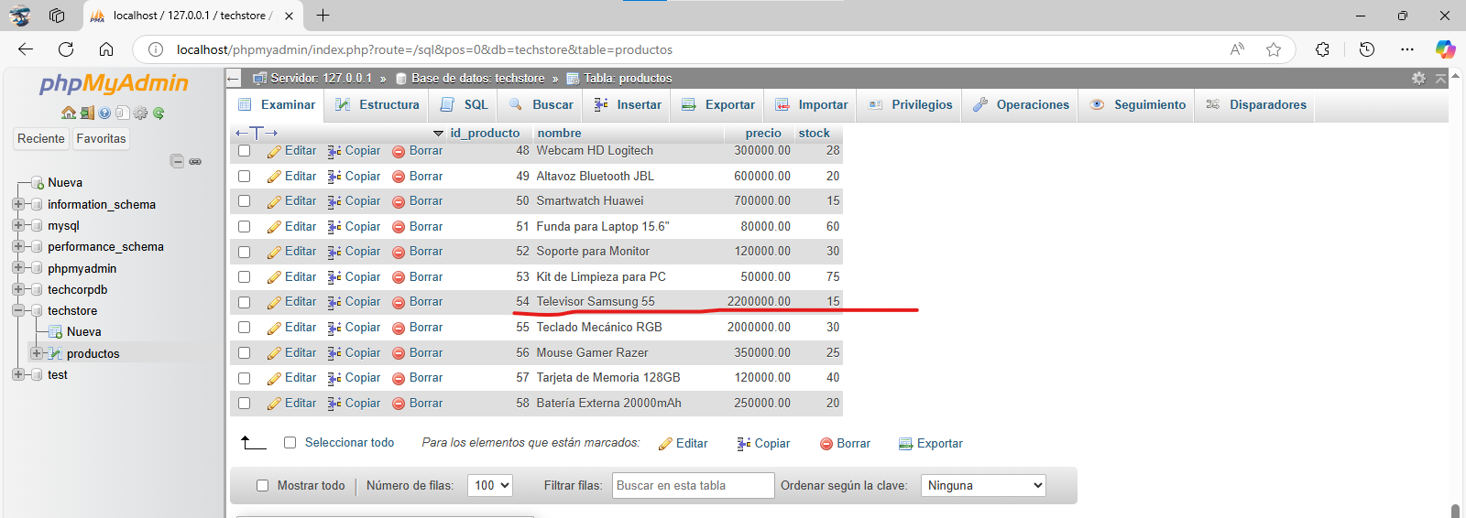

1. Se requiere ver los 10 productos más baratos primero.

SELECT * FROM productos

ORDER BY precio ASC

LIMIT 10;

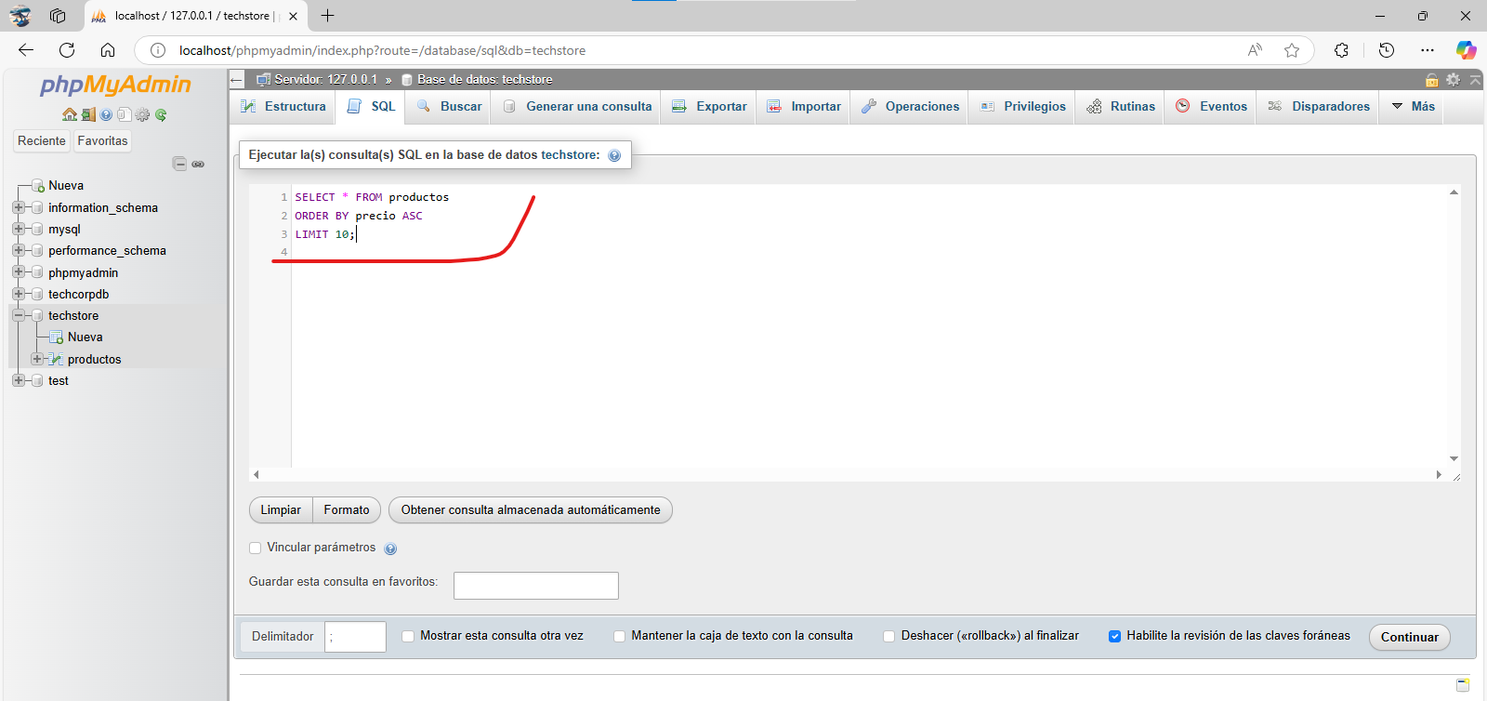

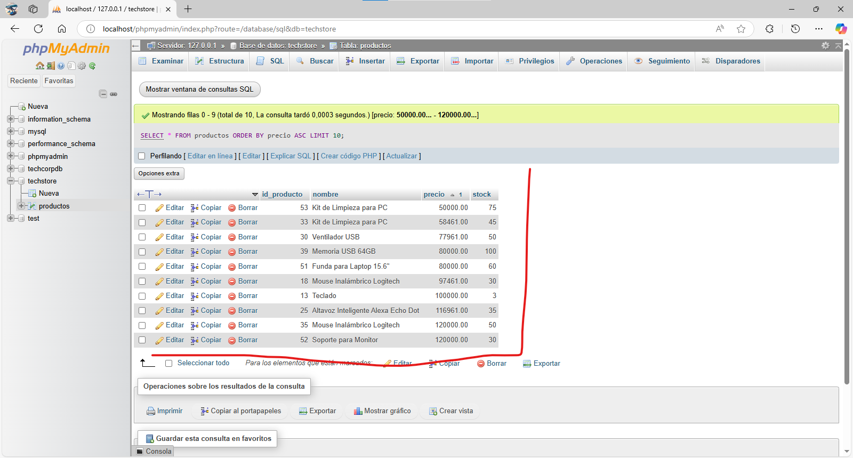

1. Se requiere saber cuántos productos tienen el mismo stock disponible.

SELECT stock, COUNT(*) as cantidad_productos

FROM productos

GROUP BY stock

HAVING COUNT(*) > 1

ORDER BY cantidad_productos DESC;

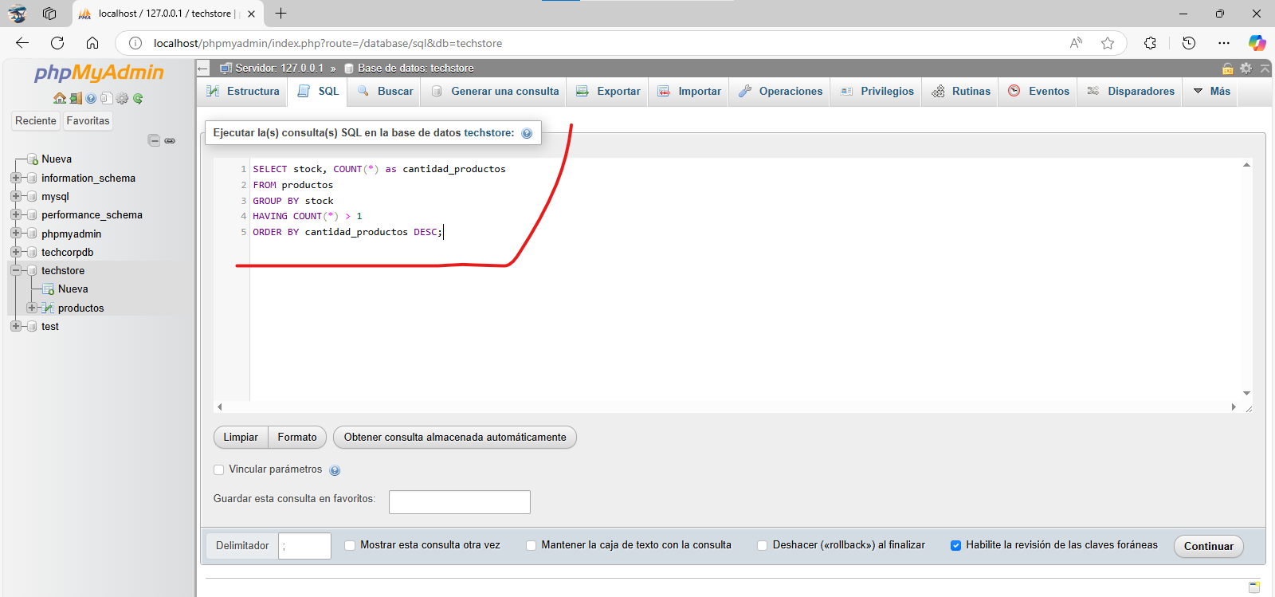

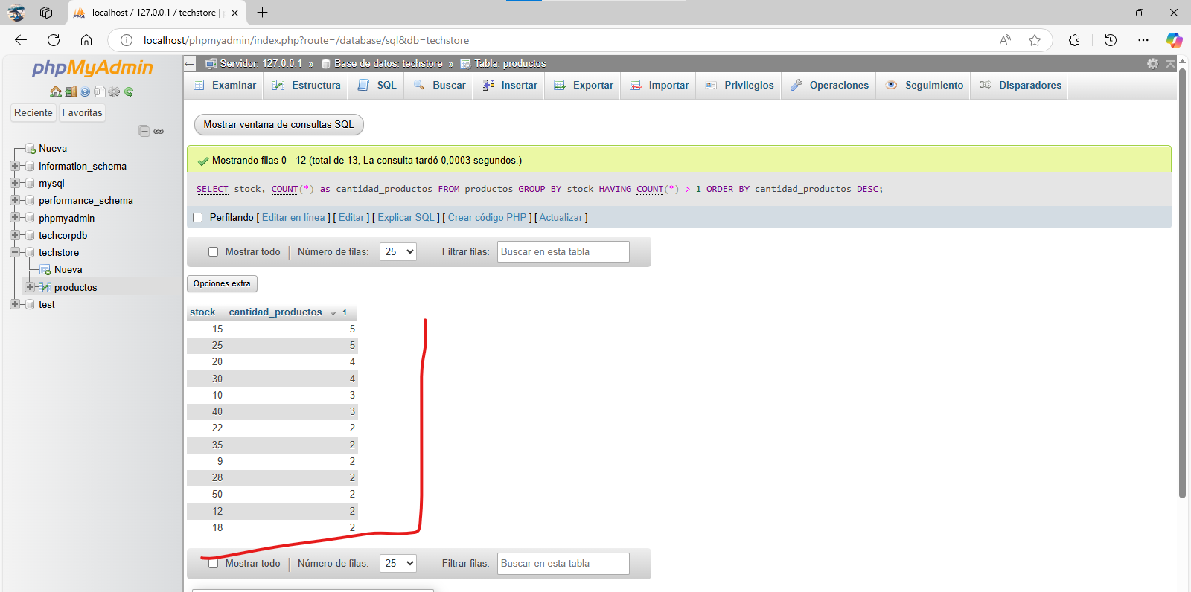

1. Mostrar solo los productos con stock mayor a 10 y contar cuántos hay.

SELECT * FROM productos

WHERE stock > 10;

SELECT COUNT(*) as productos_con_stock_mayor_10

FROM productos

WHERE stock > 10;

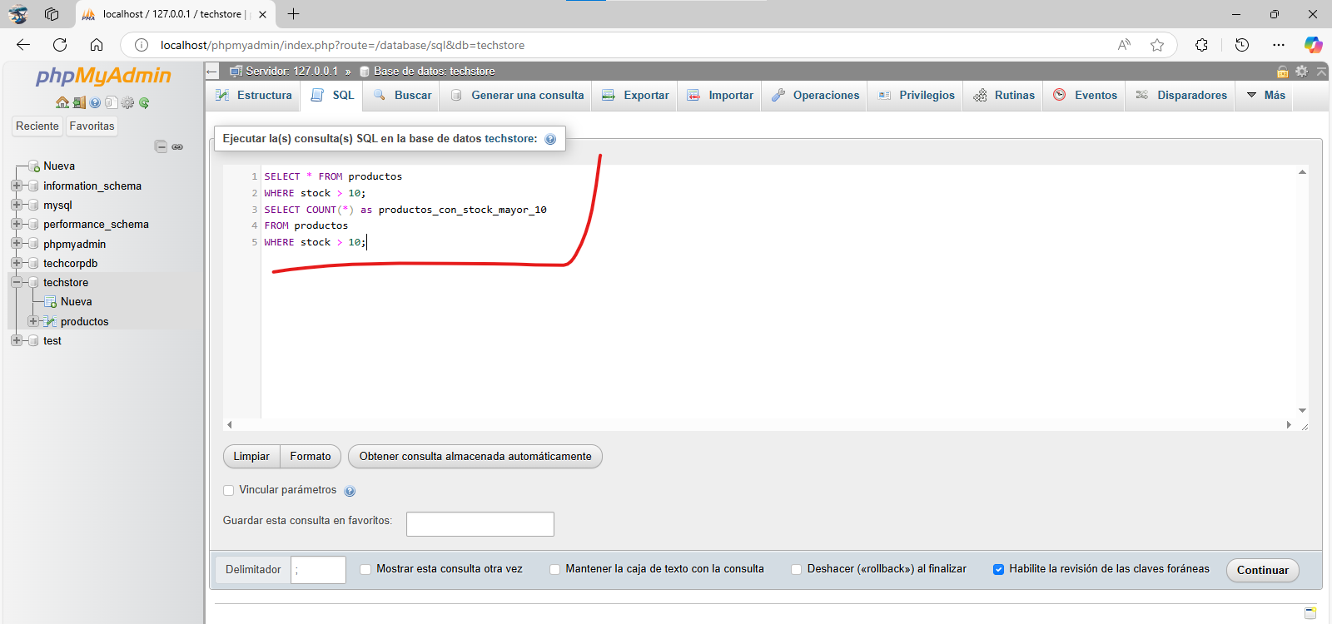

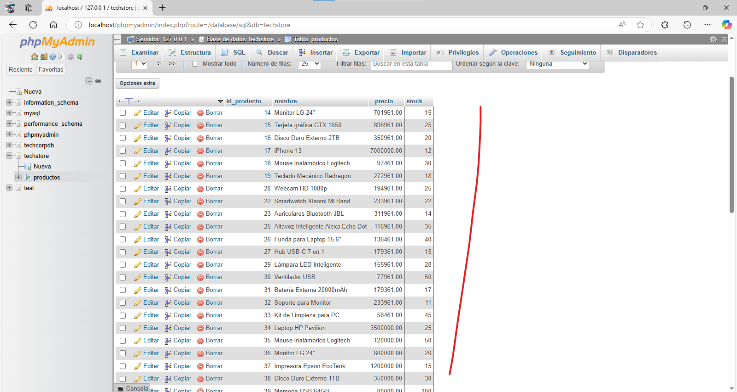

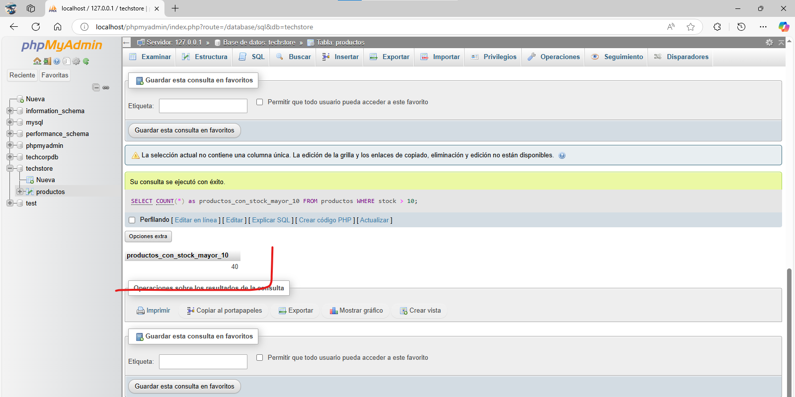

1. Se requiere ver solo los primeros 5 productos en la lista.

SELECT * FROM productos

LIMIT 5;

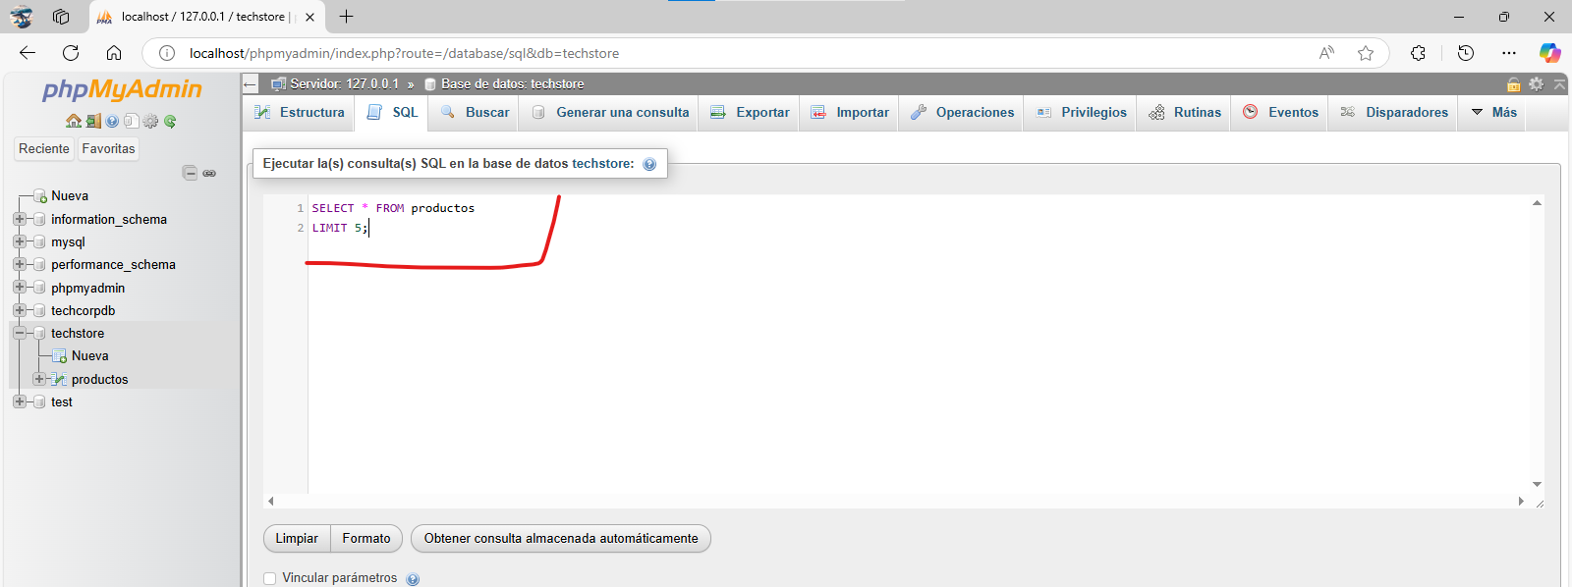

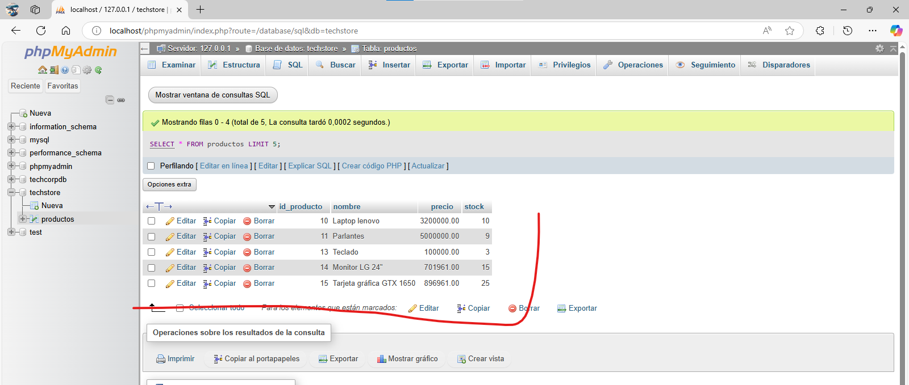

1. Se requiere saber qué 12 valores de stock hay en la base de datos sin repetirlos.

SELECT DISTINCT stock

FROM productos

LIMIT 12;

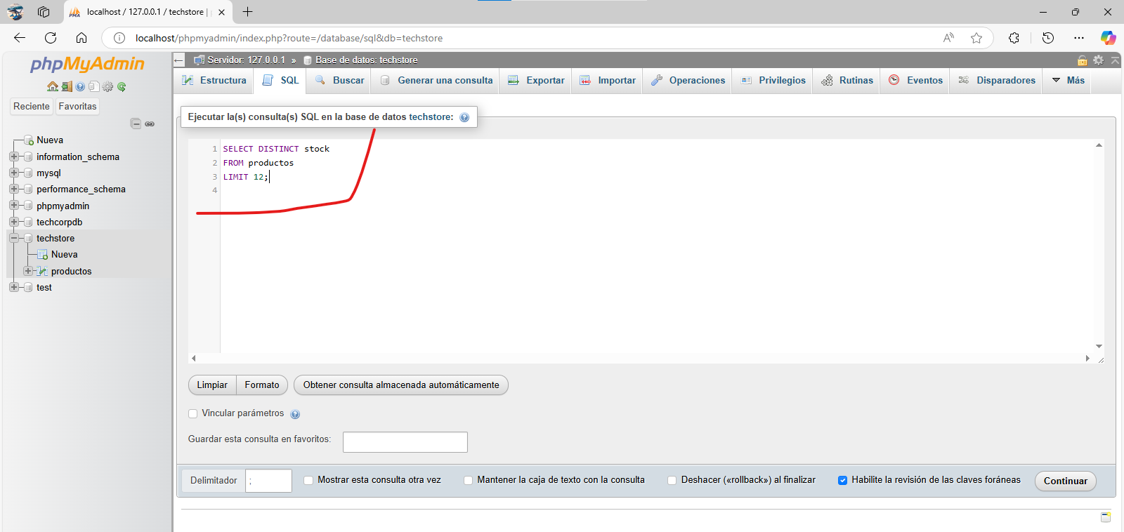

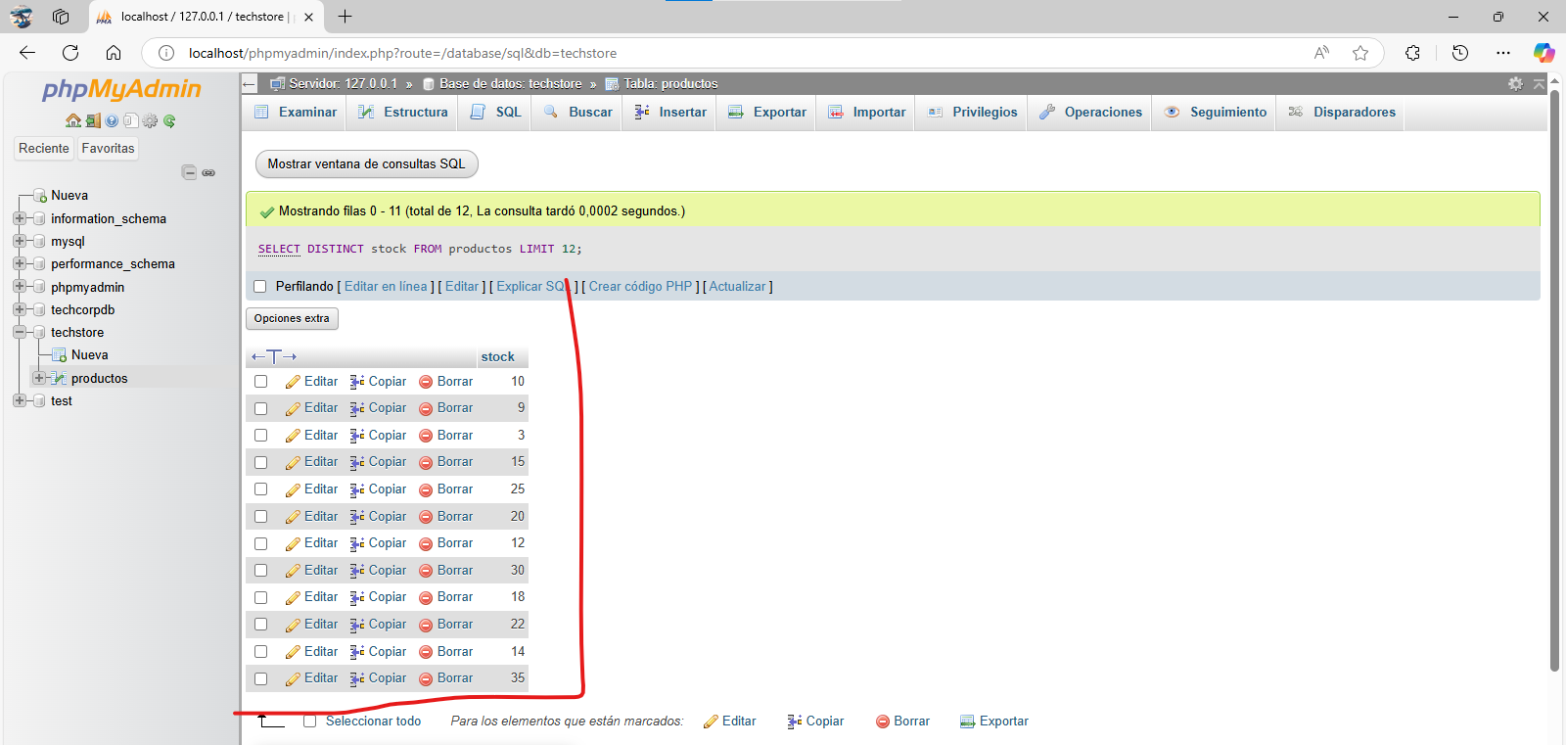

1. Se dejó de vender el producto de elección (Kit de Limpieza para PC) y lo eliminamos de la tabla.

DELETE FROM productos

WHERE nombre = 'Kit de Limpieza para PC';

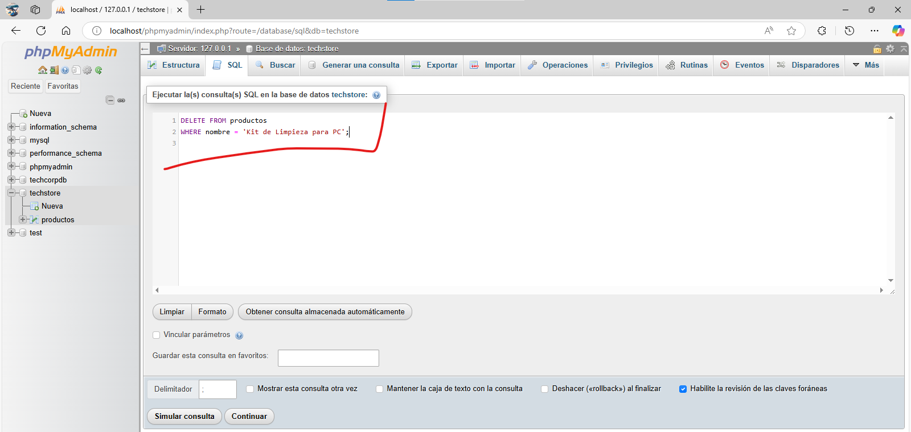

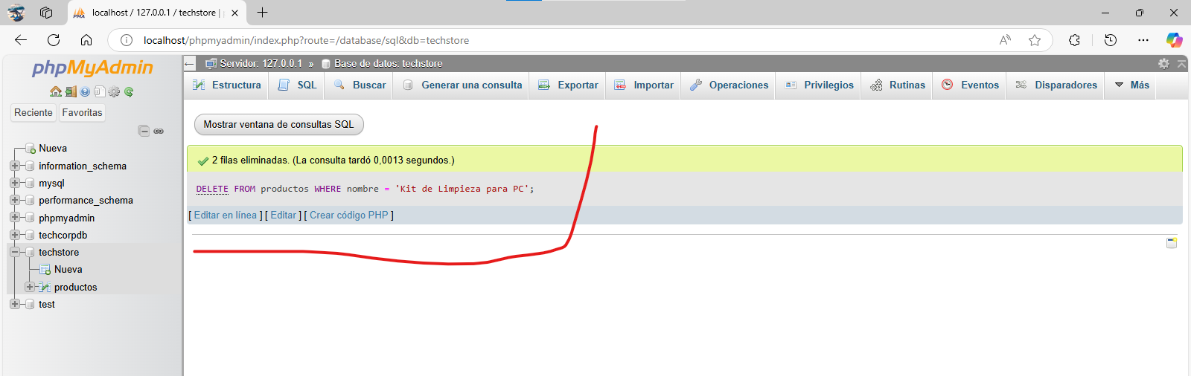

1. Exporte la Base de datos con el nombre de productos.

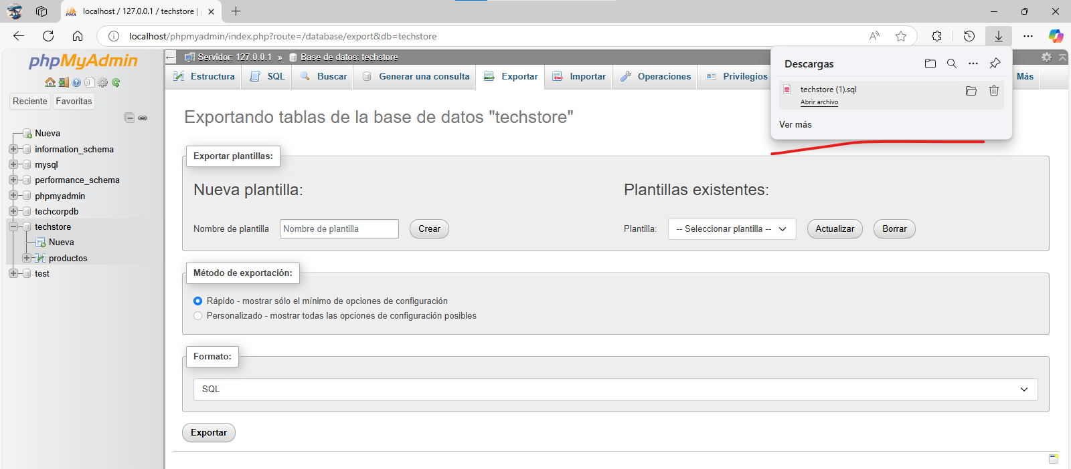

1. Realice los Joins vistos en clase.

SELECT

p.id_producto,

p.nombre,

v.id_venta,

v.fecha_venta,

v.cantidad,

v.total_venta

FROM

productos p

INNER JOIN

ventas v ON p.id_producto = v.id_producto

ORDER BY

v.fecha_venta;

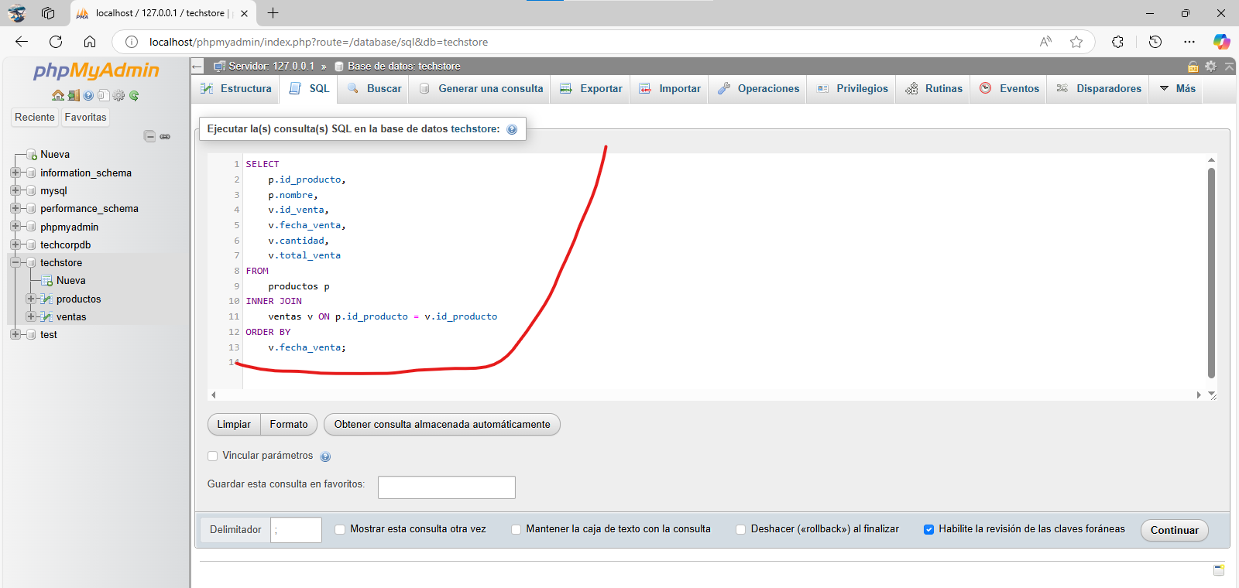

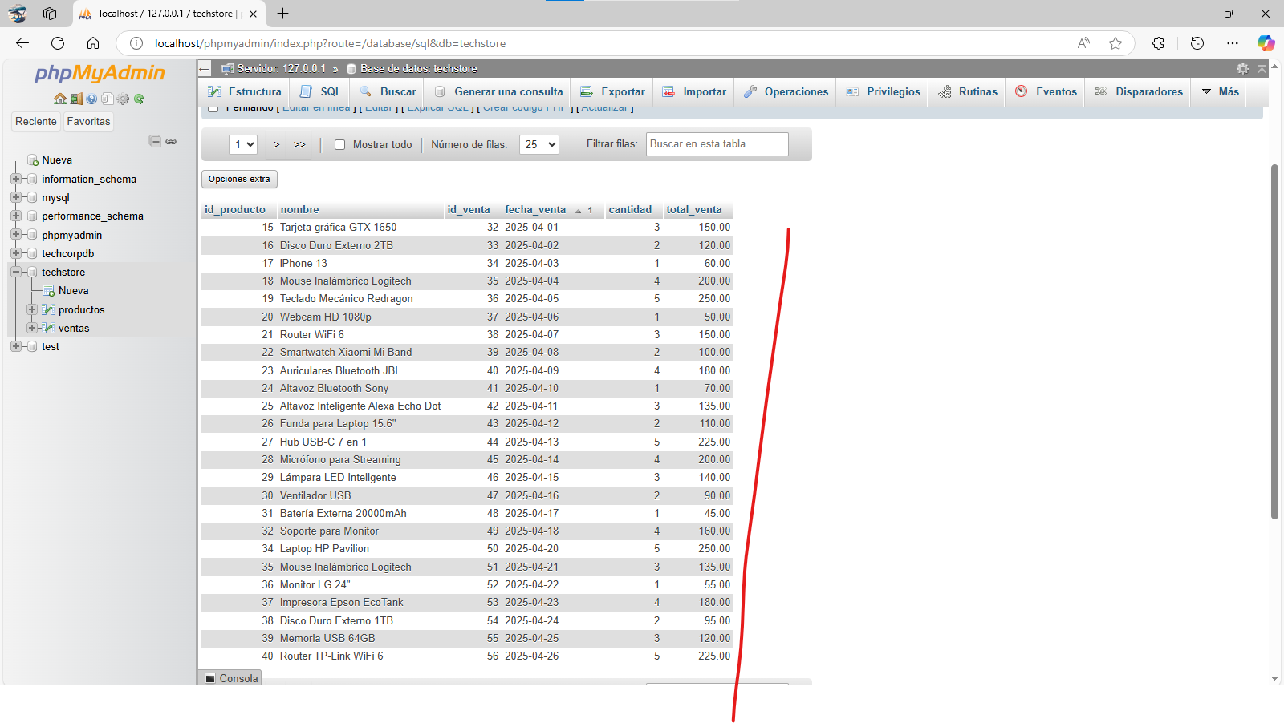

SELECT

p.id_producto,

p.nombre,

COUNT(v.id_venta) AS total_ventas,

IFNULL(SUM(v.cantidad), 0) AS unidades_vendidas,

IFNULL(SUM(v.total_venta), 0) AS ingresos_totales

FROM

productos p

LEFT JOIN

ventas v ON p.id_producto = v.id_producto

GROUP BY

p.id_producto, p.nombre

ORDER BY

ingresos_totales DESC;

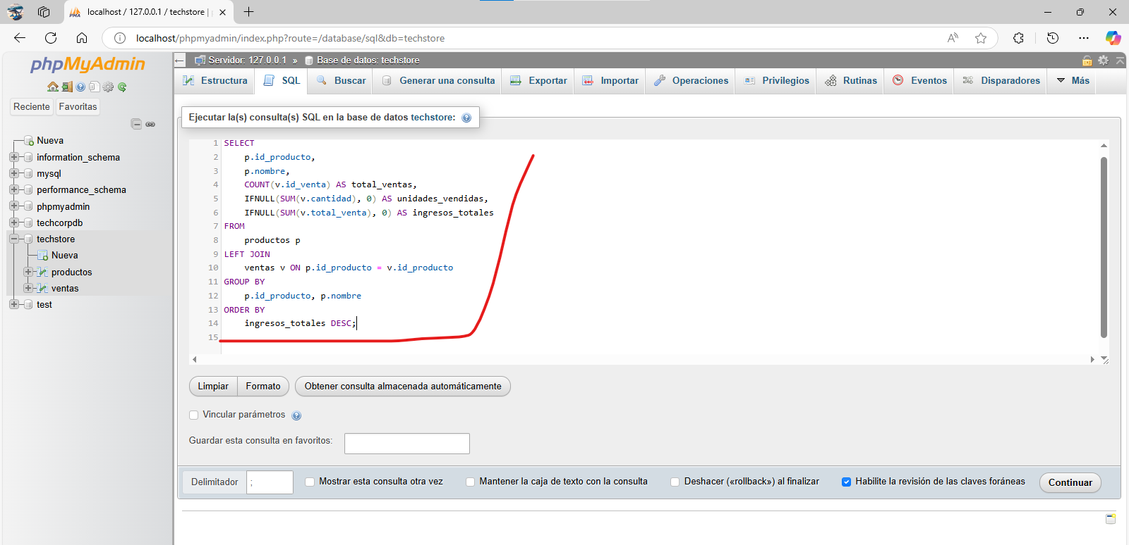

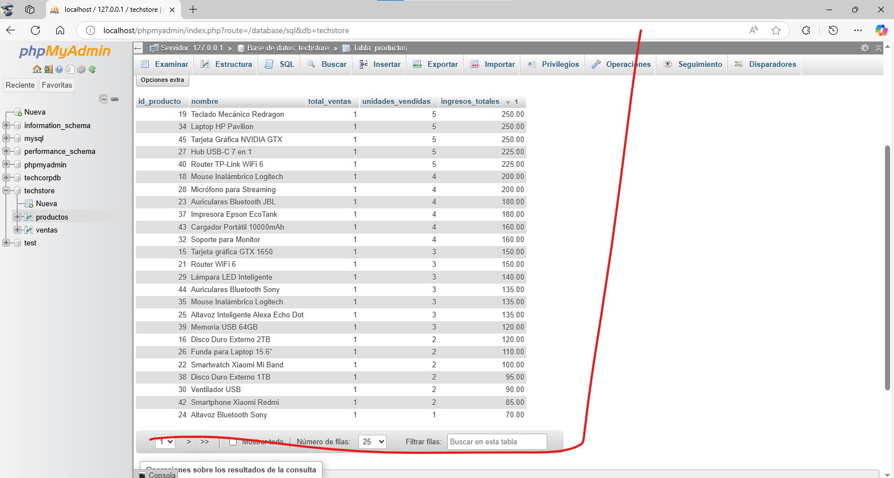

SELECT

v.id_venta,

p.nombre AS producto,

v.cantidad,

p.precio AS precio_unitario,

v.total_venta,

v.fecha_venta

FROM

productos p

RIGHT JOIN

ventas v ON p.id_producto = v.id_producto

ORDER BY

v.fecha_venta DESC;

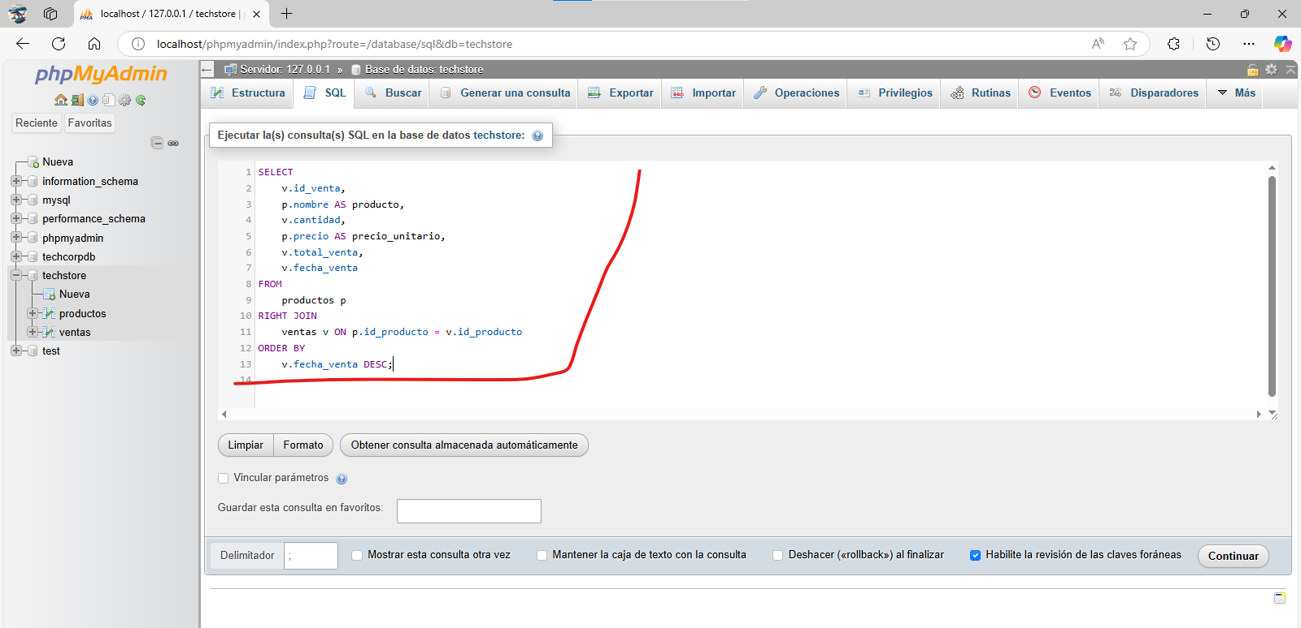

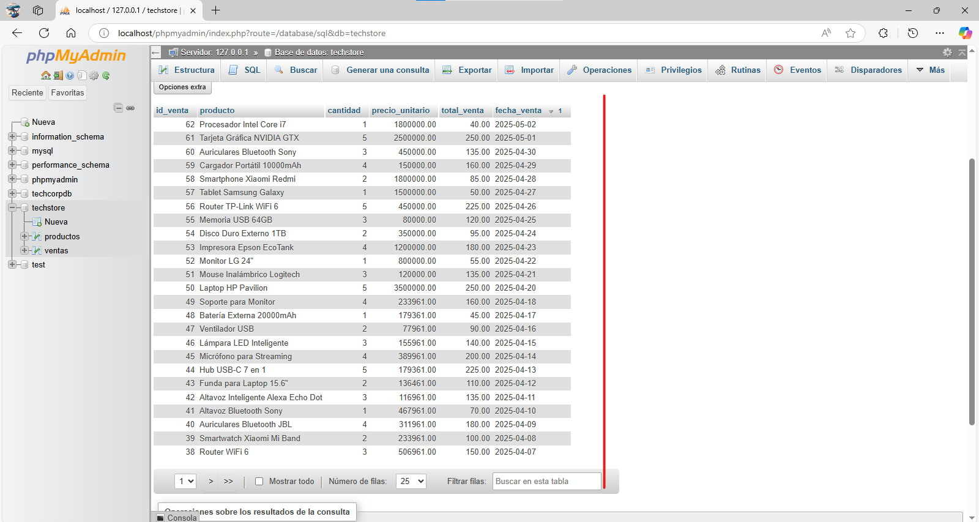

SELECT

p.id_producto,

p.nombre,

v.id_venta,

v.fecha_venta,

v.cantidad,

v.total_venta

FROM

productos p

LEFT JOIN

ventas v ON p.id_producto = v.id_producto

UNION

SELECT

p.id_producto,

p.nombre,

v.id_venta,

v.fecha_venta,

v.cantidad,

v.total_venta

FROM

productos p

RIGHT JOIN

ventas v ON p.id_producto = v.id_producto

WHERE

p.id_producto IS NULL

ORDER BY

id_producto, fecha_venta;

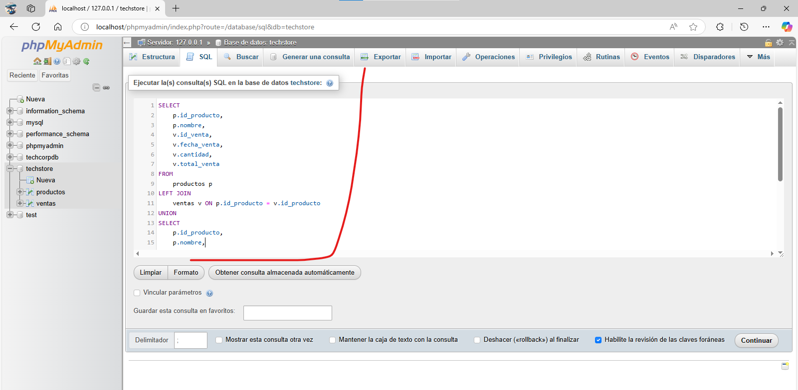

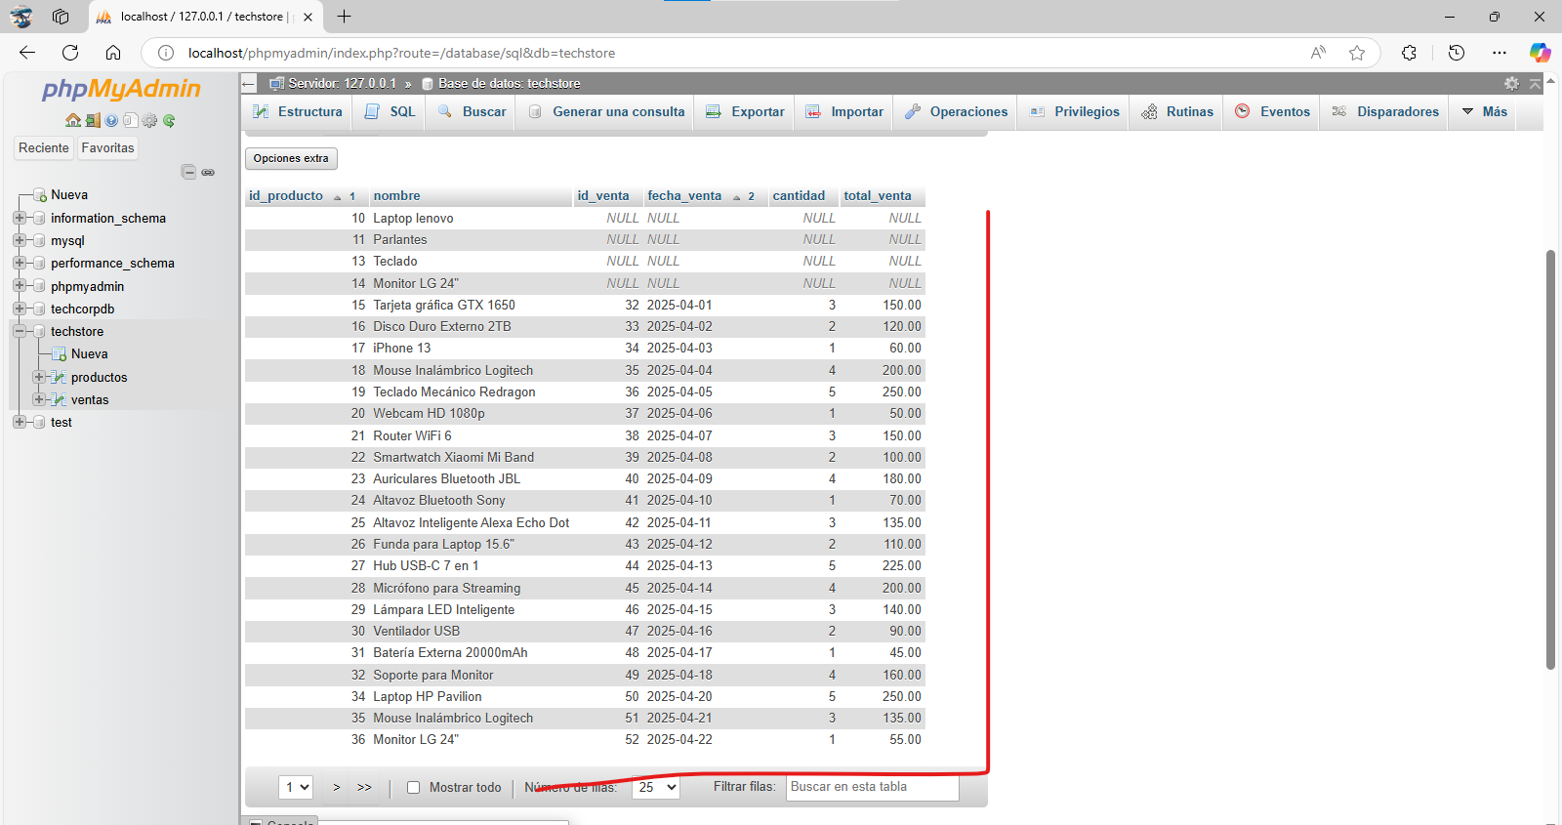

SELECT

p.id_producto,

p.nombre AS producto,

v.id_venta,

v.fecha_venta

FROM

productos p

CROSS JOIN

ventas v;

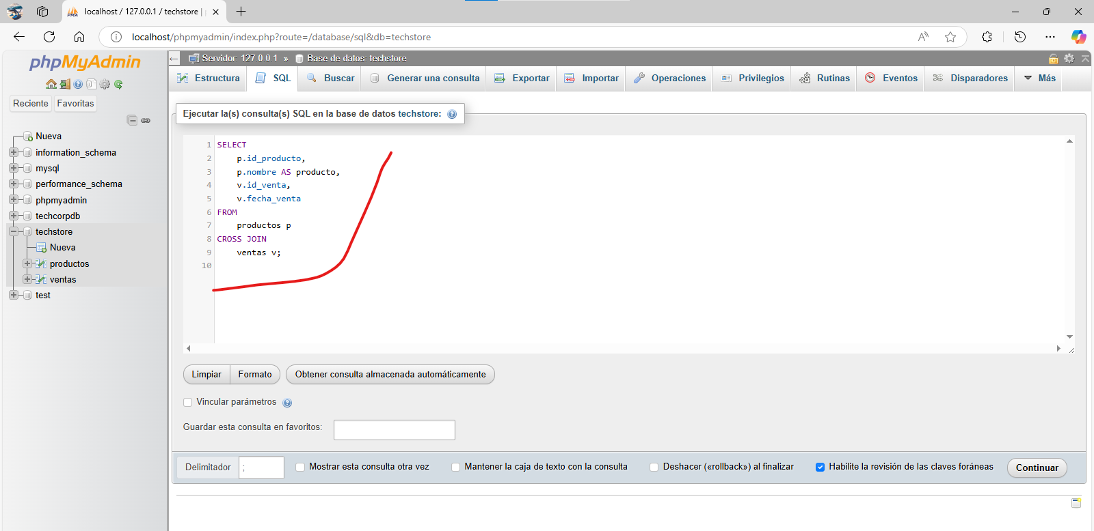

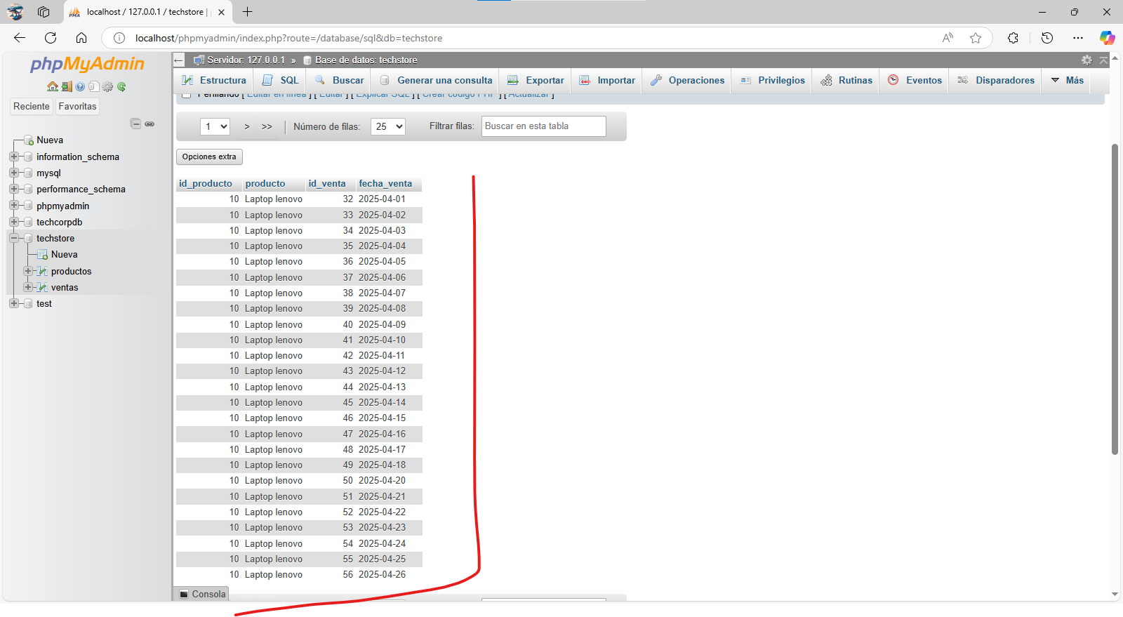

1. Guardar la BD

